**Әсемай Мақсұтқызы**, М. Қозыбаев атындағы СҚМУ студенті

**Шаттыққа толы шуақты күндер**

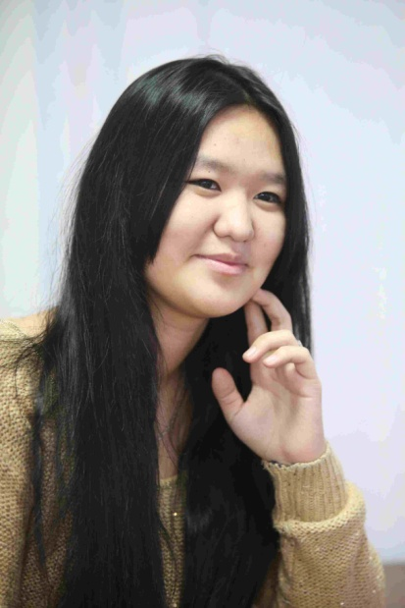 Мен “Серпін” мемлекеттік бағдарламасымен Оңтүстік Қазақстан облысынан Петропавл қаласына білім іздеп келген өрендердің бірімін. Бүгінде М. Қозыбаев атындағы СҚМУ-дің студентімін. Адам өміріндегі ең бақытты да алаңсыз жастық шақтың, студенттік өмірдің гүл дәуренін, жаңа 2015 жылды өзім туып-өскен өлкеден мыңдаған шақырым қашықтағы Қызылжарда қарсы алмақпын.

[cialis online pharmacist](http://tribologytalk.com/cialis-online-pharmacist/)[cialis next day shipping](http://biojobsblog.com/cialis-next-day-shipping/)[cialis best cialis price](http://molekylverkstan.se/cialis-best-cialis-price/)[mytabs cialis](http://w2ww.lasiniciativas.com/mytabs-cialis/)[canadian pharmacy cialis generic](http://footballpantheon.com/canadian-pharmacy-cialis-generic/)[10 mg cialis online](http://q3tech.com/10-mg-cialis-online/)[cheapest cialis india](http://tempestproject.eu/cheapest-cialis-india/)[order cialis professional](http://nordicminingschool.se/order-cialis-professional/)[cost of cialis per pill](http://economic-geography.org/cost-of-cialis-per-pill/)[cialis 20 mg prices](http://excessaccess.org/cialis-20-mg-prices/)

argaiv1647

Бүгінде баршамыз асыға күтетін Жаңа жыл бүкілхалықтық мейрамға айналды. Біз үш жүз алпыс бес күніміздің әр таңы шуақты, шұғылалы болуы үшін игілікке ұмтылып, іргелі әрекеттер жасауға тырысамыз. Ұлттық дәстүр-салтын сарымайдай сақтаған Шымкент тұрғындары дәл сол күні аулаларын, үйлерінің айналасын күл-қоқыстан тазартып, үйдің ішін әртүрлі әшекейлермен безендіруді игі шараға айналдырған. Мұны жақсылықтың нышанына балаған олар астатөк ас пісіріп, ағайын-туыстарын, құрбы-құрдастарын ақ дастарқаннан дәм татуға шақыруды да ұмыт қалдырмайды.

Дарқан даладай кең пейілді қазақтың бұл көрінісін Петропавл жұртшылығынан да байқауға болады. Көркемдігімен көз тартатын көшелер, мұзарттардың үлгісіндей мұз қалашықтар, оларды тамашалап, риясыз күлген балалар – бәрі-бәрі жаныңа жақсылық сыйлаған тәуелсіздіктің төл жаңалықтары.

Қой жылының қуанышына куә болу үшін жүрек түкпірінде байтақ Қазақстанға, ұлы Отанға деген сарқылмас сезімі бар әрбір адам өзі талмай әрекет етуі керек секілді. Өйткені, отбасының тіпті, бір елді мекеннің бақыты – ол мемлекетіміздің бақыты. Егемендік бесігінде тербелген еліміздің шаттығын еселеу үшін жастардың үлесі зор. Біз, жастар, талмай талаптанып, ерінбей еңбектене білсек, сенімімізді жігерімізге жанысақ, төрімізді бетке алған Жаңа жыл жаңа жетістіктерімен қуантуға әзір.

Біз осы өңірге білім қуып, еліміздің ертеңіне бір кірпіш болып қалануды мақсат тұтып келдік. Сол мақсаттың жолын салып берген Елбасымыз Нұрсұлтан Назарбаевқа айтар алғаысымыз шексіз. Біз сол сенімді ақтауға тиіспіз.

|  |  |  |
| --- | --- | --- |
|  |  |  |

**// Солтүстік Қазақстан. - 2015. - 1 қаңтар**